Активисты Вороновской районной организации «БСЖ» приняли участие в чествовании жительницы Вороново, отметившей 100-летний юбилей

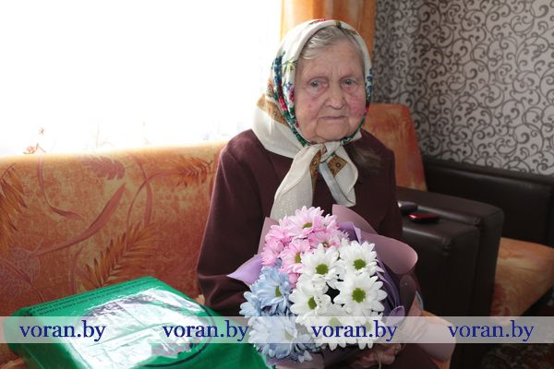
Не так много людей, которым суждено прожить век, а то и больше. Их жизнь — как книга, в которой отражаются исторические перипетии и людские судьбы… Сегодня столетний юбилей отметила жительница райцентра Мария Яновна Кравчун. Этот июньский день, намеченный для торжества в честь долгожительницы, выдался солнечным и звонким от птичьих трелей. С утра до позднего вечера из разных уголочков летели в адрес Марии Яновны теплые и искренние пожелания здоровья. Выразить свое восхищение и поздравить юбиляршу поспешили не только родные и близкие, но активисты районной организации Белорусского союза женщин. Ирина Щеглик, член Правления РО ОО «БСЖ», вручила цветы и пожелала юбилярше, что бы жизнь её начинала новый отсчет счастливых событий.

